Explore 3 Kehebatan Kamera 50MP Galaxy Z Flip6 Terbaru!

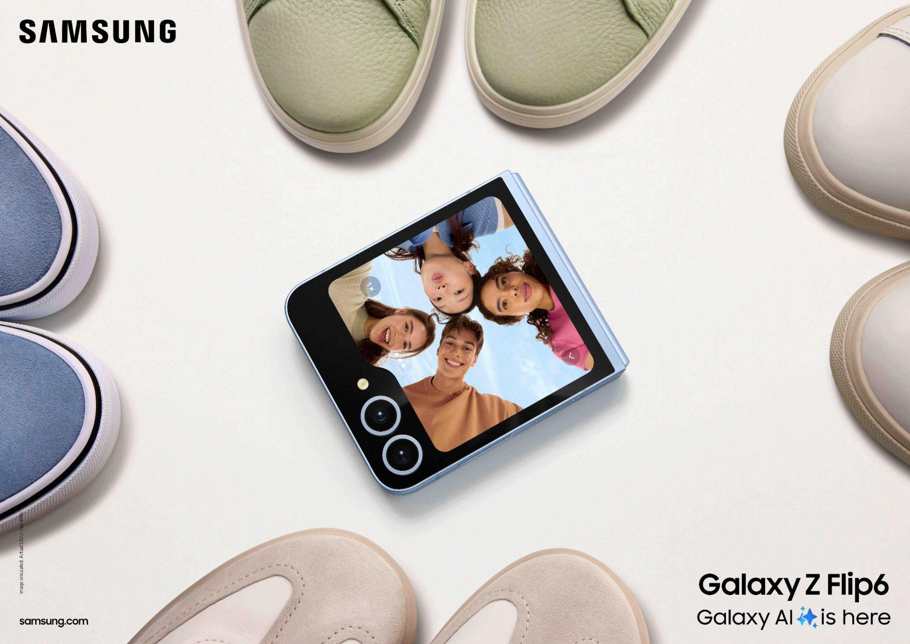
Kemampuan kamera Galaxy Z Flip6 bisa bikin pengguna punya banyak cara baru untuk berkreasi

Samsung Galaxy Z Flip6 kini dibekali kamera utama beresolusi hingga 50MP yang memampukan siapa pun dapat membuat konten menarik, mudah dan praktis cukup dengan 1 device

Jakarta, 12 Juli 2024 - Samsung secara resmi memperkenalkan lini terbaru smartphone flagship lipatnya kepada konsumen dengan menghadirkan pembaruan besar pada Galaxy Z Flip6 yang kini memiliki kamera utama 50MP. Peningkatan pesat ini menjadikan seri Galaxy Z Flip6 semakin layak menjadi smartphone lipat yang lengkap akan kapabilitas fitur canggih dan premium. Keunggulan lainnya terletak pada AI-powered Portraits yang menjadikan Samsung Galaxy Z Flip6 memiliki daya tarik baru bagi para trendsetter ataupun social expressor yang ingin selalu tampil standout pada setiap kreatif konten.

Kapabilitas pemrosesan AI yang benar-benar mengesankan pada smartphone lipat ini menjadi semakin sempurna karena menggunakan prosesor Snapdragon 8 Gen 3 for Galaxy. Chipset tersebut mampu membuat setiap fitur Galaxy AI yang ada pada device menjadi lebih optimal dan mutakhir, termasuk dalam hal terkait dengan hasil gambar visual yang dihasilkan semakin tajam dan memukau.

“Di era sosial media saat ini, peran kamera yang mumpuni dengan kualitas gambar yang sempurna menjadi hal utama dan penentu dari sebuah smartphone pilihan. Kami mengawinkan antara peningkatan resolusi 50MP, kecanggihan Galaxy AI, dan fitur-fitur canggih seperti auto zoom ke dalam sebuah ponsel lipat agar semakin banyak peluang baru yang dapat diraih oleh pengguna Galaxy Z Fold6.Cocok buat kamu yang hobi bikin konten di beragam spot aesthetic, hidden gems, hingga merasakan experiences yang fenomenal di kehidupan sehari-hari,” kata Ilham Indrawan, MX Product Marketing Senior Manager, Samsung Electronics Indonesia.

Yuk, intip beberapa hal ini buat jadi inspirasi kamu ketika mengeksplorasi lebih banyak konten menggunakan Galaxy Z Flip6 dengan fitur barunya yang impresif!

- Bikin Konten OOTD dengan Bokeh Tajam di Suasana Konser hingga Bazaar
Hasil foto bokeh yang yang lebih cerah dan natural bisa menjadikan konten sosial media semakin impresif. Kapabilitas kamera 50MP ini sangat berguna buat mereka yang gemar mengambil foto unik saat mengunjungi spot-spot aesthetic, seperti Pop-up Market, Festival Musik, Street Art, ataupun kafe yang memiliki background aesthetic.

Kita bisa membuat foto-foto OOTD saat mengunjungi tempat kekinian itu tak monoton. Bermain dengan menjadikan background bokeh sangat mudah dilakukan karena setiap titik tersebut memiliki latar dan pencahayaan yang menarik, warna dan tekstur yang beragam, hingga atmosfer yang bisa menggambarkan karakter kita. Membuat pengguna bisa mengatur foto lebih kreatif dan berbeda dari kebanyakan postingan di medsos sekarang ini.

Apalagi kemampuan AI memproses gambar yang telah dijepret akan membuat hasilnya menjadi lebih tajam, 4x lebih cerah dan memiliki efek bokeh yang natural. Dengan begitu foto portrait yang ingin kamu hasilkan bisa menangkap setiap ekspresi wajah tercapture dengan lebih sempurna. Keinginan kita untuk punya foto yang standout berhasil dilakukan.

- Jepret Setiap Detail Gaya Kece di Hidden Gems Terbaik!
Dengan pembaruan Galaxy Z Flip6 yang kini mencapai 50MP, kamu bisa mengambil setiap momen terbaik bareng bestie ataupun kerabat saat melakukan pergi hunting hidden gems terbaik tanpa perlu khawatir kondisi sekitar yang redup atau tidak bersahabat. Biasanya, saat kita menemukan hidden gems yang aesthetic seperti garden yang unik dan punya scenery cantik, kita selalu ingin menghasilkan foto yang standout dan ciamik.

Pengambilan angle foto yang tepat untuk meng highlight setiap momen dengan sempurna menjadi sangat penting untuk dilakukan. Makanya sangat disayangkan apabila foto terbaik jadi sulit untuk kita jepret jika terganggu dengan kondisi pencahayaan di sekitar lokasi tersebut.

Untungnya dengan memanfaatkan peningkatan megapiksel pada kamera pada Galaxy Z Flip6 memastikan semua hasil gambar saat explore spot-spot cantik semakin jernih dan memukau. Didukung juga dengan kemampuan Nightography dan fitur ProVisual Engine seperti yang ada di Galaxy S24 Series untuk menjadikan gambar menjadi lebih less noise di setiap kondisi.

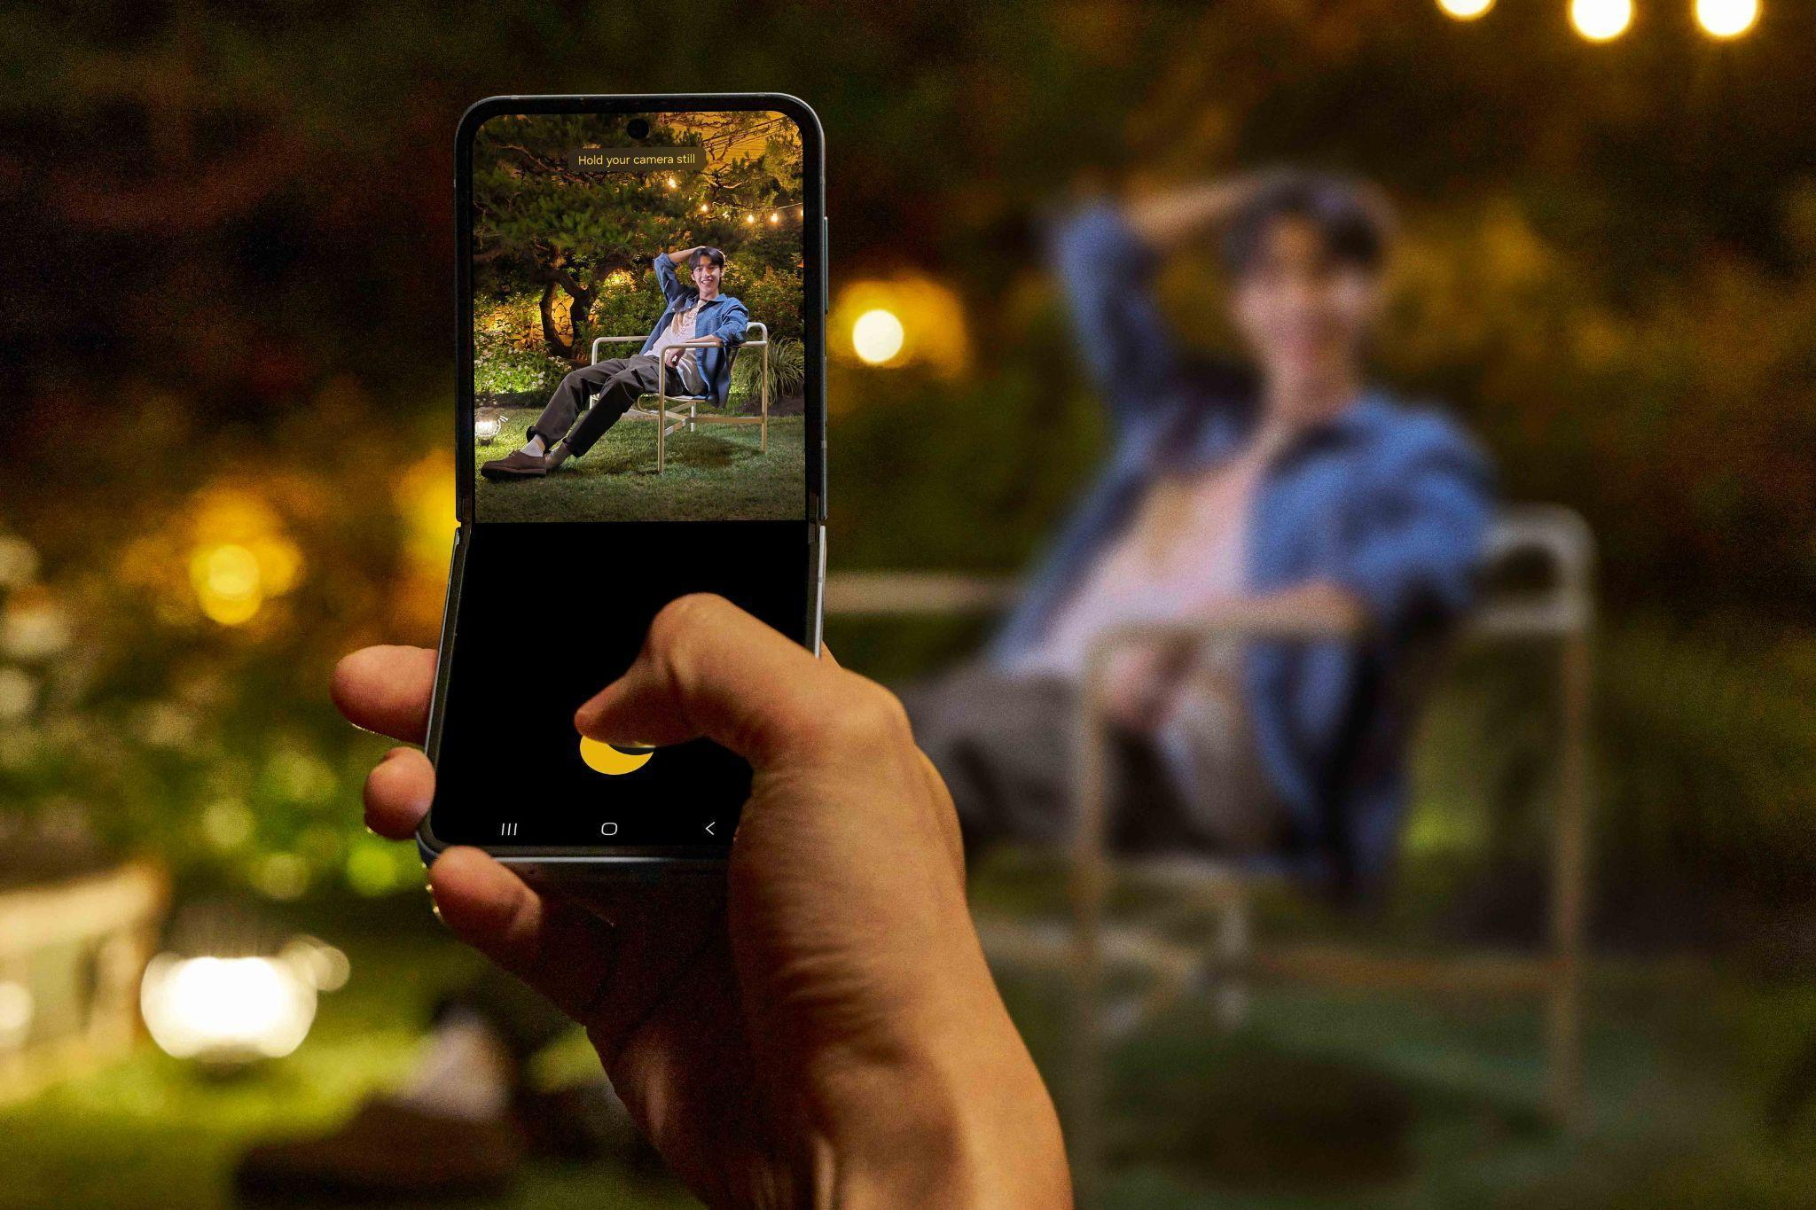
Kamu bisa menghasilkan foto-foto kece di setiap kondisi dengan memanfaatkan kapabilitas kamera Galaxy Z Flip6
- Bikin Daily Vlog Saat Traveling di Musim Liburan Jadi Ekstra Praktis!
Bukan cuma membuat hasil foto menjadi fantastis, megapiksel jumbo ini juga membuat pengambilan video menjadi lebih aesthetic juga setiap waktunya dan bukan cuma ada di seri Flip saja, tetapi bisa dinikmati oleh pengguna Galaxy Z Fold6. Dengan peningkatan megapiksel ini, Galaxy Z Fold6 bisa mengambil Video HDR.

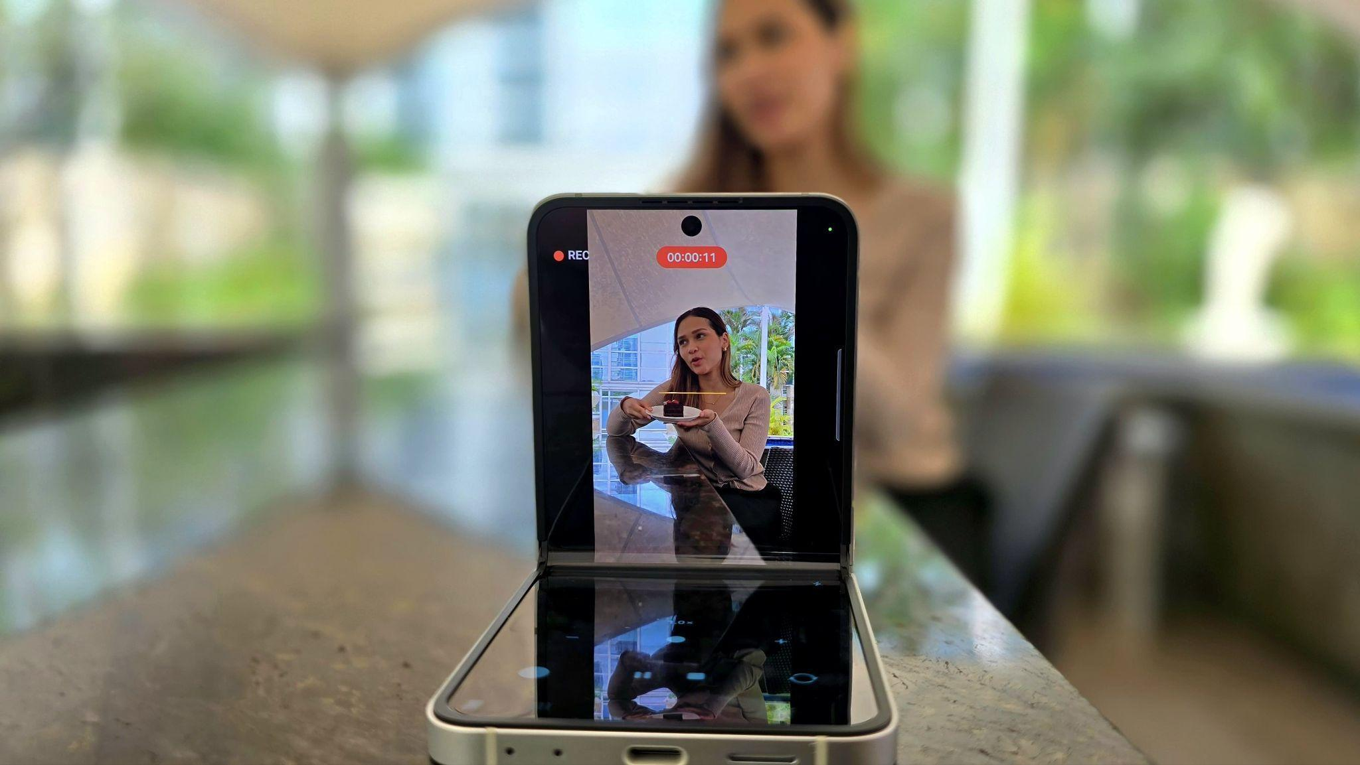
Merekam setiap momen terbaik bisa semakin leluasa dengan memanfaatkan Flex Mode di Galaxy Z Flip6

Apalagi kemampuan tersebut secara lengkap disematkan pada device yang sangat compact dan mudah dibawa-bawa. Galaxy Z Fold6 juga sangat bisa menjadi sahabat traveling kamu untuk ngonten dengan sangat praktis, tidak perlu membawa perlengkapan tambahan. Bayangkan ketika kita sedang ke luar negeri dan membawa banyak barang untuk keseharian, kadang tidak ada slot tersisa untuk kita menyimpan alat-alat seperti lighting tambahan ataupun tripod. Untungnya Galaxy Z Fold6 ini bisa memiliki lipatan yang kokoh sehingga kita tetap bisa mencoba berbagai angle untuk mengambil video tanpa harus membawa tripod.

Samsung memahami jika saat ini membuat ngonten menjadi hal yang sangat esensial dilakukan penggunanya. Daily Vlog menjadi kebiasaan yang pasti dilakukan saat traveling ke luar negeri, makanya kemampuan mengambil footage yang sangat jernih portabilitas device yang praktis sangat diperlukan. Hal itu yang kemudian dihadirkan Samsung melalui pembaruan

Buruan Pre Order untuk Mulai Ngonten Kekinian Pakai Kamera 50MP Galaxy Z Flip6!

Kamu bisa dapatkan semua kemudahan ngonten dengan smartphone lipat terbaru dari Samsung cukup dengan ikut Pre-order dan menjadi yang pertama yang merasakannya pengalaman canggih dari seluruh fitur terbarunya. Buat konsumen yang melakukan pre-order pada 10 sampai 14 Juli 2024 bisa mendapatkan Galaxy Buds FE untuk setiap pre-order Galaxy Z Flip6 dan Galaxy Z Fold6 kapasitas memori 256 GB dan 512 GB. Sementara untuk pre-order Galaxy Z Fold6 kapasitas memori 1 TB bisa mendapatkan Galaxy Buds3.

Konsumen yang melakukan pre order juga bisa mendapatkan gratis Samsung Care+ hingga 1 tahun. Samsung Care+ memberikan proteksi perbaikan dan penggantian perangkat yang cepat dan mudah, serta layanan antar jemput gratis selama periode layanan berlaku. Samsung juga memberikan cashback mulai dari Rp1,5 juta bagi konsumen yang melakukan trade-in, cashback up to Rp1,5 juta untuk setiap transaksi dengan bank tertentu, serta paket data Telkomsel (eSIM) 150GB. Tidak hanya itu, konsumen juga bisa mendapatkan penawaran istimewa senilai Rp2,299 juta dengan mengajukan Samsung Card.

Galaxy Z Flip6 akan tersedia dalam 2 tipe memori yaitu 12GB/256 GB dengan harga 17.499.000 dan 12GB/512 GB dengan harga 19.499.000. Pengguna juga bisa memilih varian warna favoritnya, yakni Blue, Yellow, Silver Shadow, dan Mint.

Segara Pre Order, Pemesanan bisa dilakukan dengan mengunjungi situs resmi Samsung di www.samsung.com/id.

-o0o-

Tentang Samsung Electronics Co., Ltd.
Samsung menginspirasi dunia dan membentuk masa depan dengan ide dan teknologi transformatif. Perusahaan ini mendefinisikan ulang dunia TV, smartphone, wearables, tablet, peralatan rumah tangga, sistem jaringan dan memori, sistem LSI, foundry dan solusi LED, serta menghadirkan pengalaman terhubung yang mulus melalui ekosistem SmartThings dan kolaborasi terbuka dengan para mitra. Untuk berita terkini, silakan kunjungi Samsung Newsroom di news.samsung.com.

Untuk keterangan lebih lanjut:
Fia Handayani  Public Relations Manager  Samsung Electronics Indonesia  Email: f.handayani@samsung.com | Maghfira Tabrani  Manager  Carl Byoir  Email: maghfira.tabrani@carlbyoir.com

